НДС при УСН:
когда можно выставить счет-фактуру с обычной ставкой
Обращаем внимание на Информацию ФНС России от 15.09.2025.

 | ИЗ ДОКУМЕНТА ВЫ УЗНАЕТЕ  ФНС указала, что организация на УСН, которая использует ставку НДС 5%, может выставить счет-фактуру со ставкой 20% только, если она является налоговым агентом:  - при приобретении товаров, работ, услуг у иностранной организации;  - аренде федерального, регионального или муниципального имущества у органов власти;  - покупке казенного имущества;  - покупке сырых шкур животных, лома, отходов черных и цветных металлов, алюминия вторичного, макулатуры у налогоплательщиков, которые применяют ставку 20%;  - покупке медных полуфабрикатов при выполнении ряда условий.  При этом в книге продаж у организации могут отражаться специальная (5 или 7%) и общая (20%) ставки НДС.
 | КАК НАЙТИ ДОКУМЕНТ В КОНСУЛЬТАНТПЛЮС  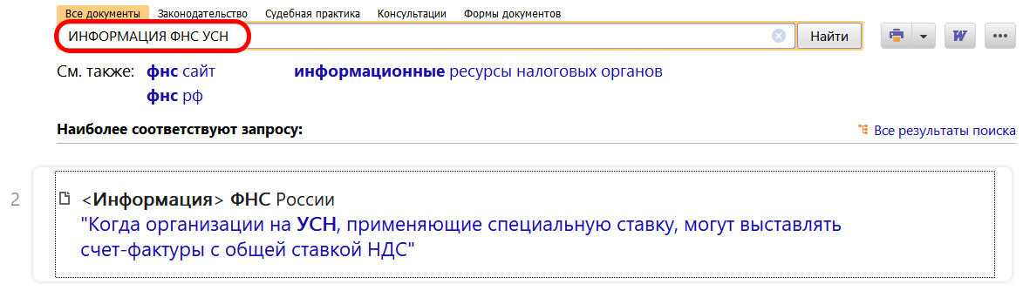
 | ДОПОЛНИТЕЛЬНАЯ ИНФОРМАЦИЯ  Особенности уплаты НДС и сдачи отчетности по нему при УСН вы можете узнать из Готового решения: Уплата и учет НДС при УСН (КонсультантПлюс, 2025).
 | 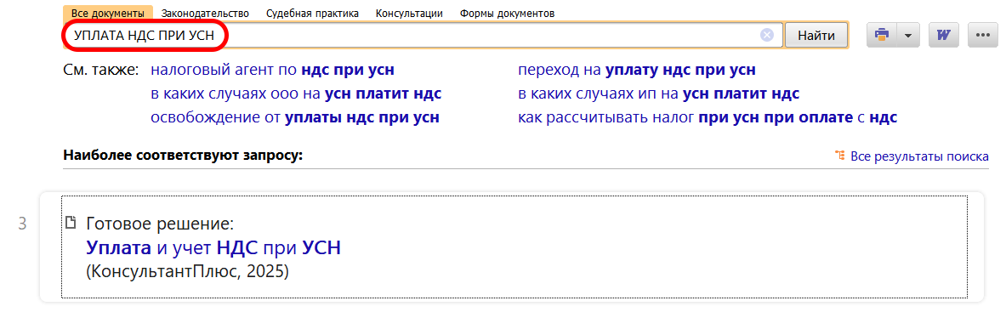
1

